Завтрак  Абрикосы  Каша геркулесовая с творогом  Какао с молоком  Батон с маслом сливочным  Сок  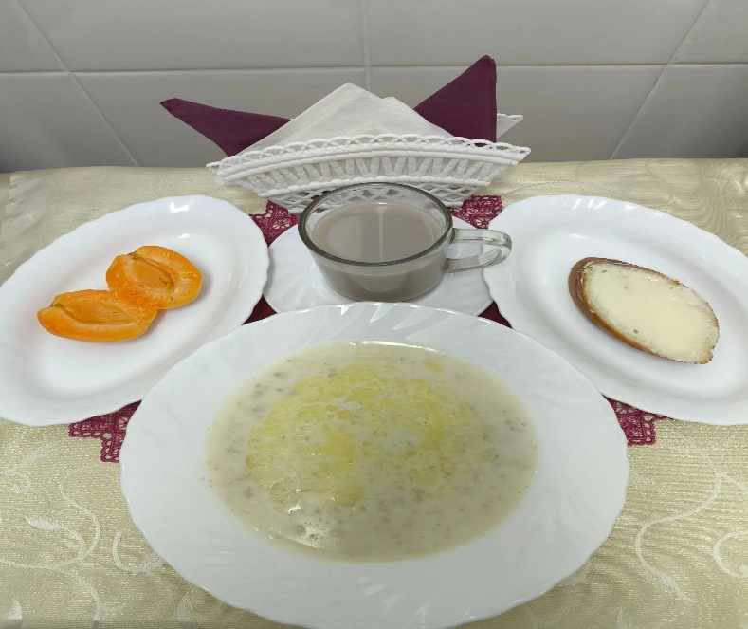 | Обед  Салат из овощей  Суп гречневый  Жаркое по-домашнему  Компот из сушенных фруктов  Хлеб столичный  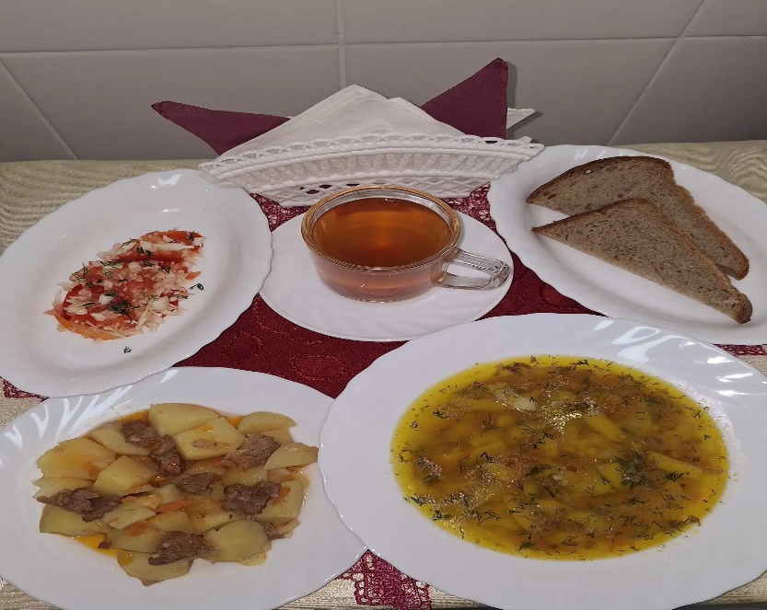
Полдник  Йогурт  Булочка «Нежная»   | Ужин  Апельсины  Подлив сметанный сладкий  Запеканка творожная с морковью  Чай с сахаром  Хлеб пшеничный  